预约报销操作指南

第一部分 预约签批手机APP

一、客户端下载及注册

1.安装环境要求
安卓：安卓6及以上版本
苹果：IOS10及以上版本

2.下载安装软件并注册
（1）下载及安装

请扫描以下二维码：
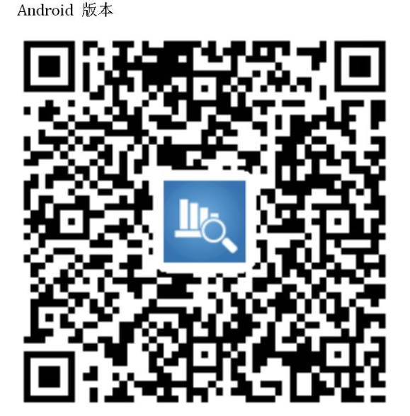
安卓手机 苹果手机

-----安卓系统的手机请按照下图顺序进行安装：
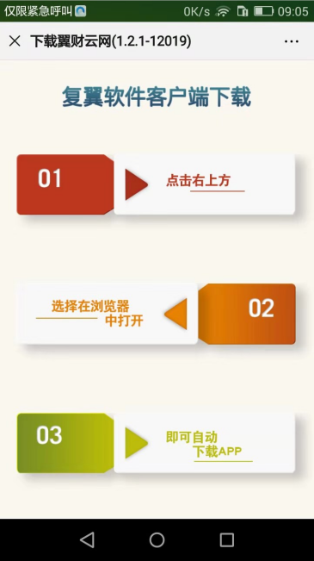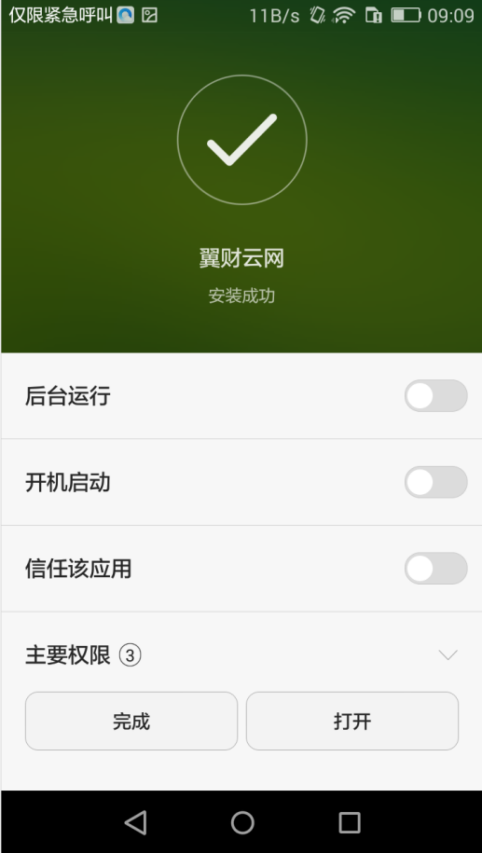
（1） （2）

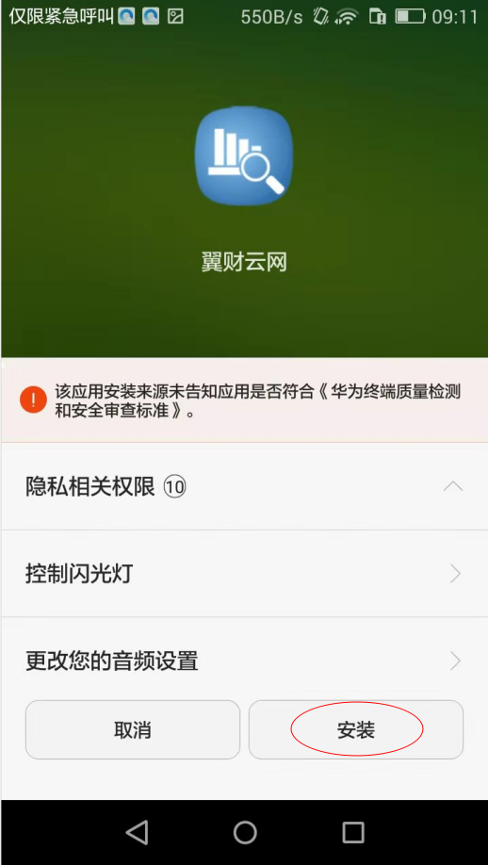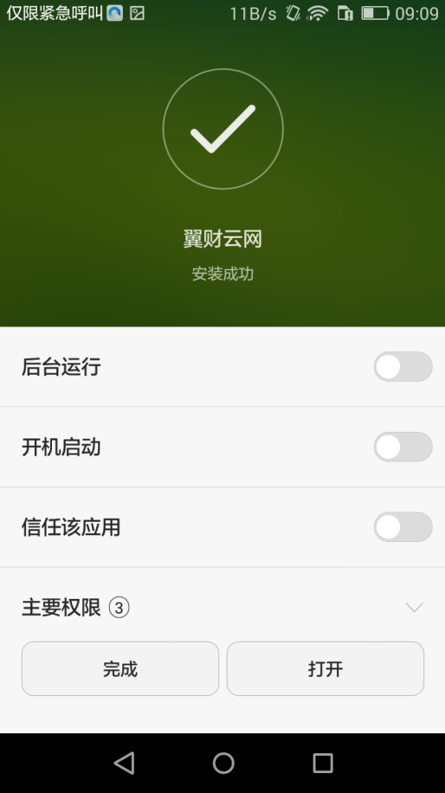
（3） （4）

----苹果系统的手机请按照下图顺序进行安装：
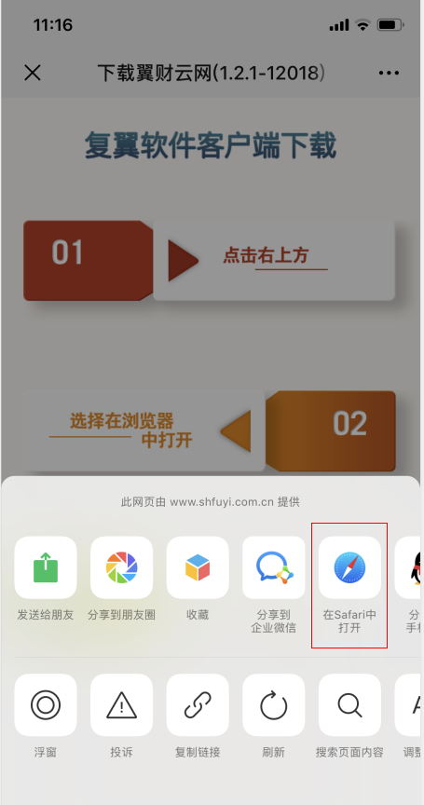 （1） （2）

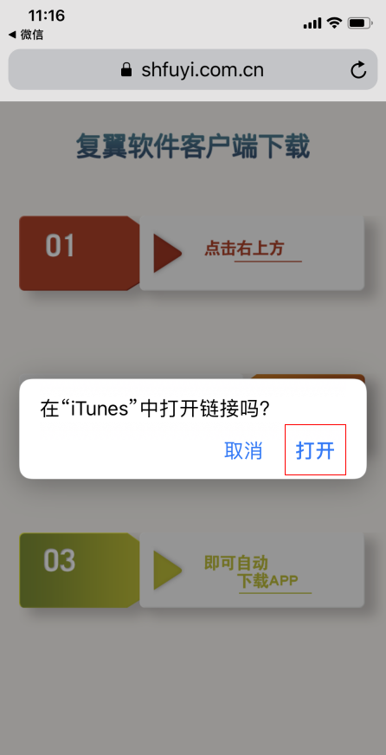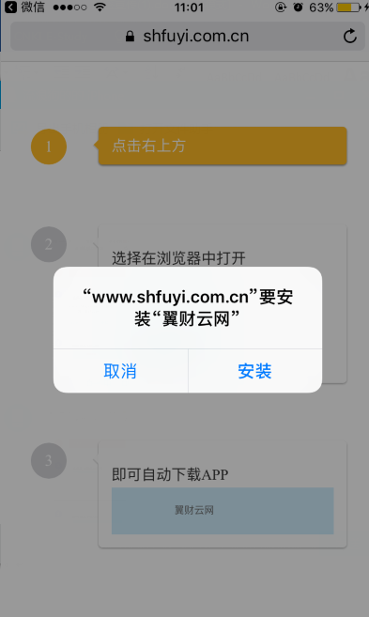
（3） （4）

苹果手机下载结束后，点击【设置】-【通用】-【设备管理】，按以下步骤点击【信任】。
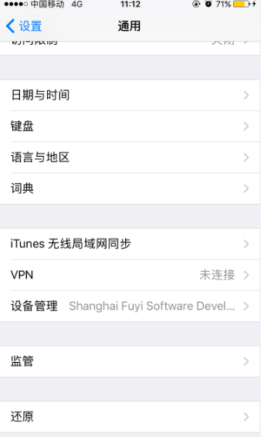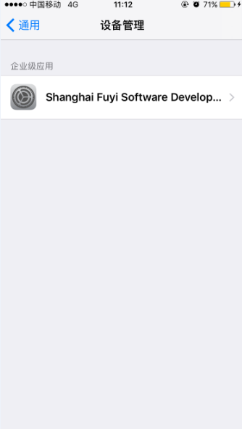
（1） （2）

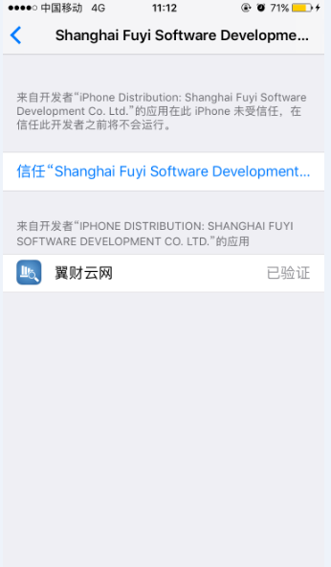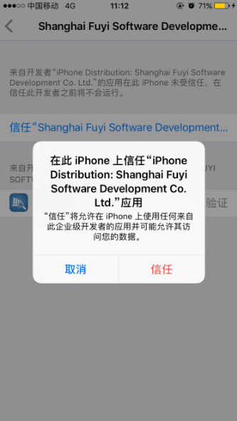
（3） （4）

（2）注册及登录
①点击客户端进入【请选择单位】并选择【江苏---南京工业职业技术学院】。输入手机号码后点击【获取验证码】，并输入验证码，点击并完成【设备注册】，进入用户登录页面。
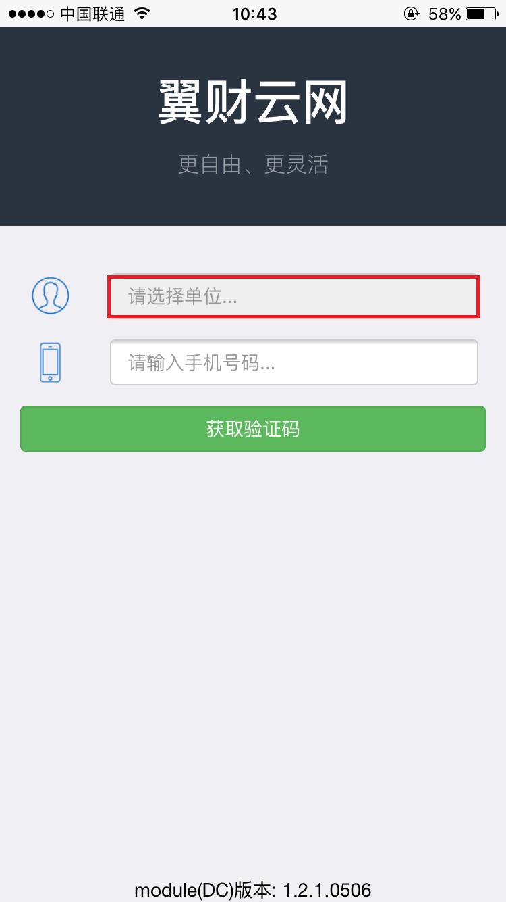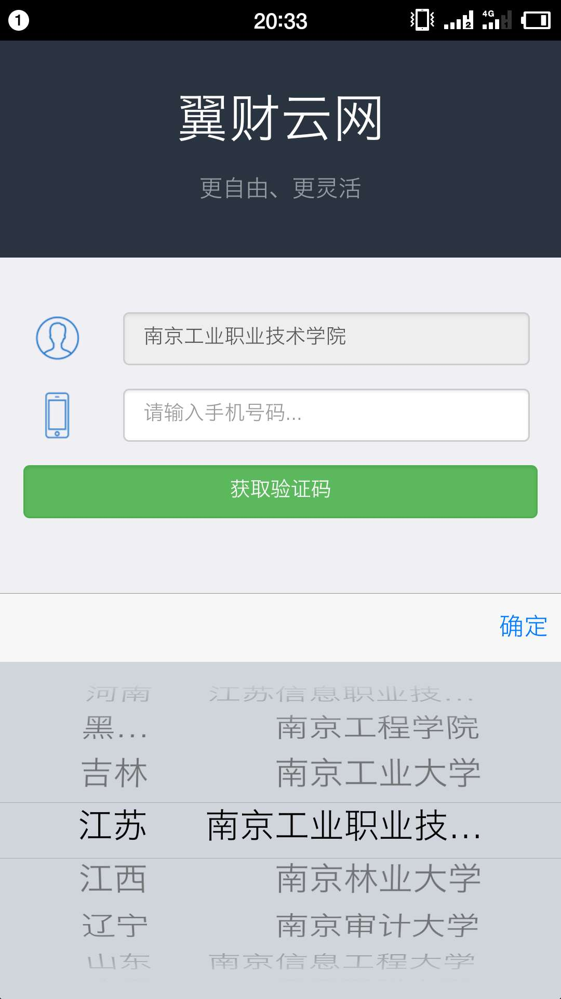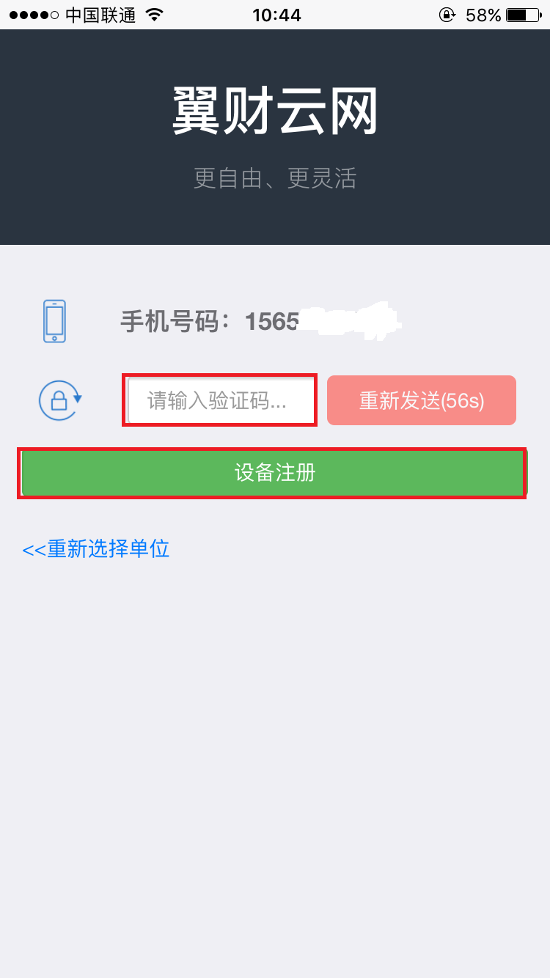
- （2） （3）

②在【用户登录】页面，“用户名”为本人工号，初始密码为18位身份证号码，【确认】后设置密码。
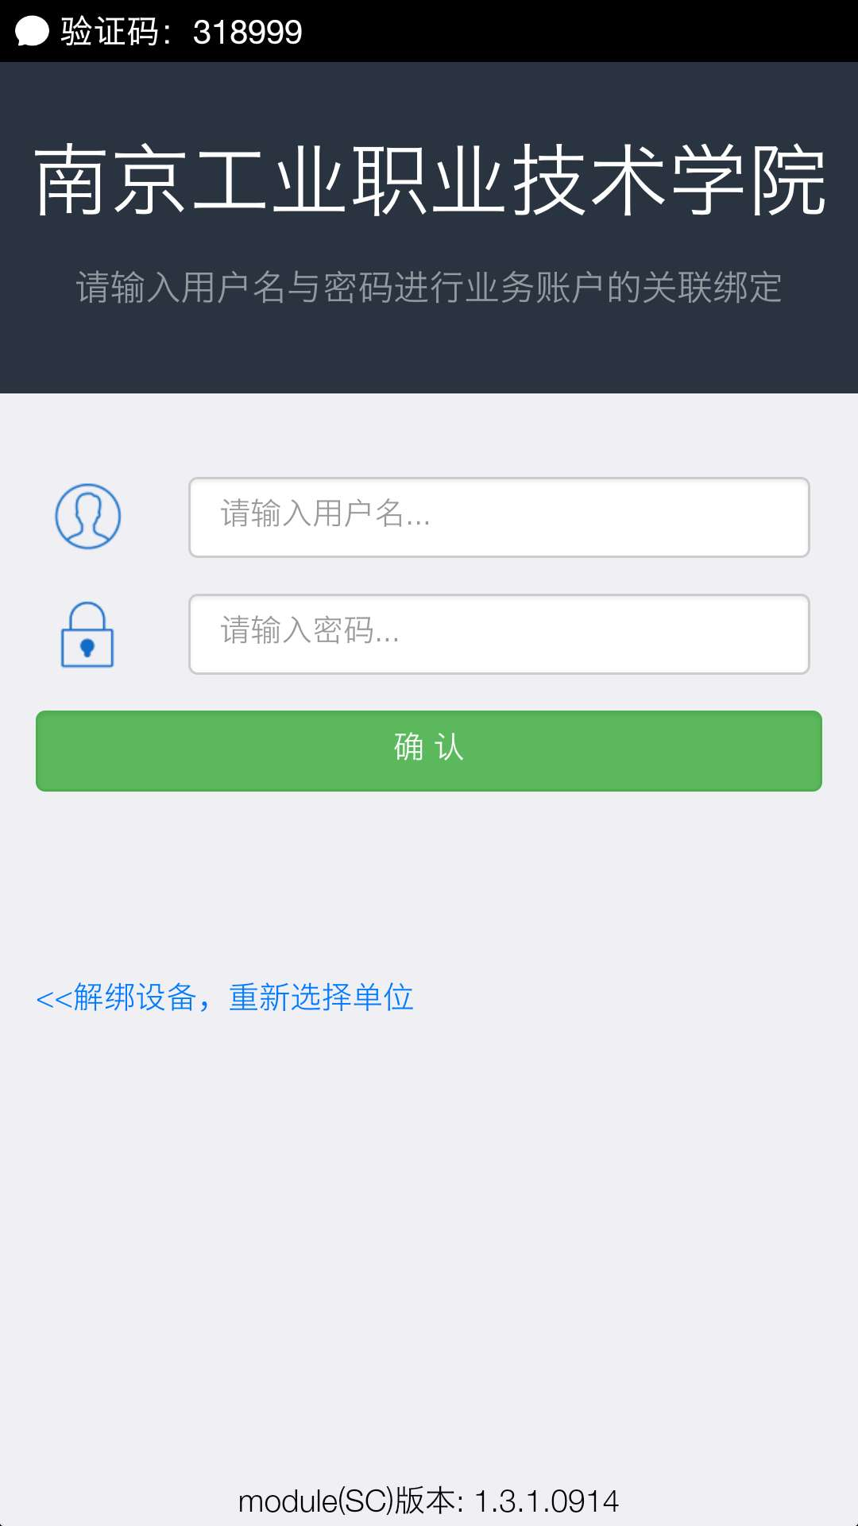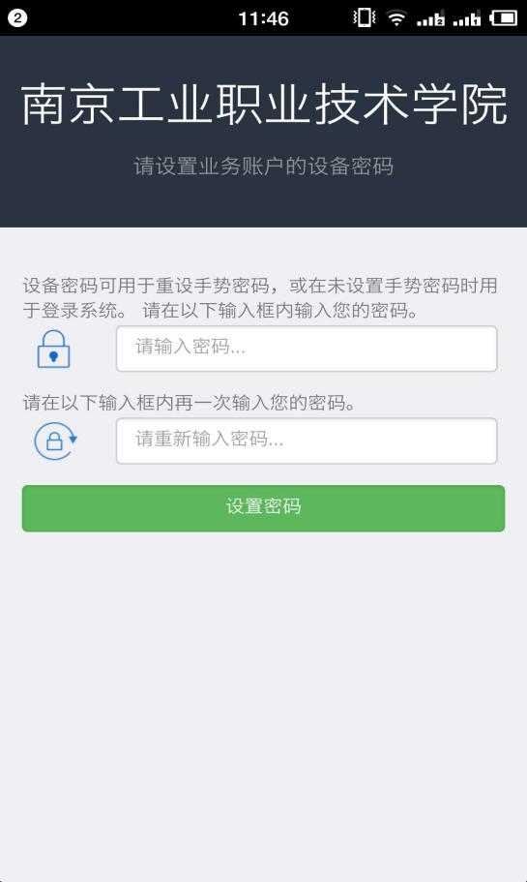
- （2）

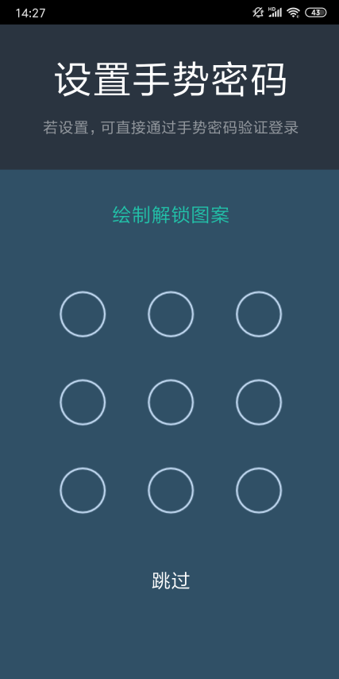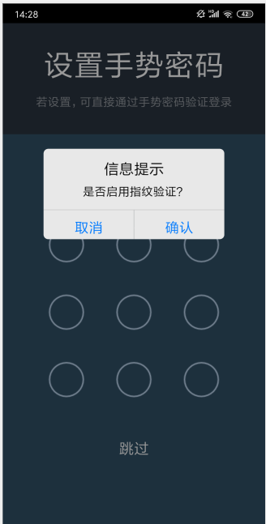
（3） （4）

上图（4）“是否启用指纹验证”，如选择【确认】，在今后的登录及审批中将默认使用“指纹密码”；如选择【取消】，在今后的登录及审批中将默认使用“手势密码”。
③设置完成后进入手机预约界面。
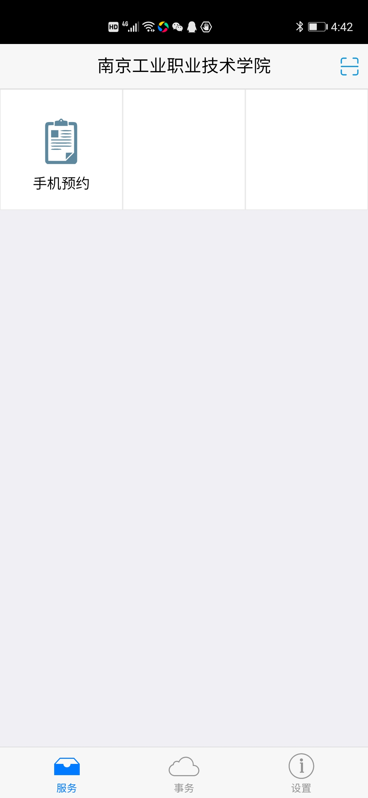

三、预约签批操作流程

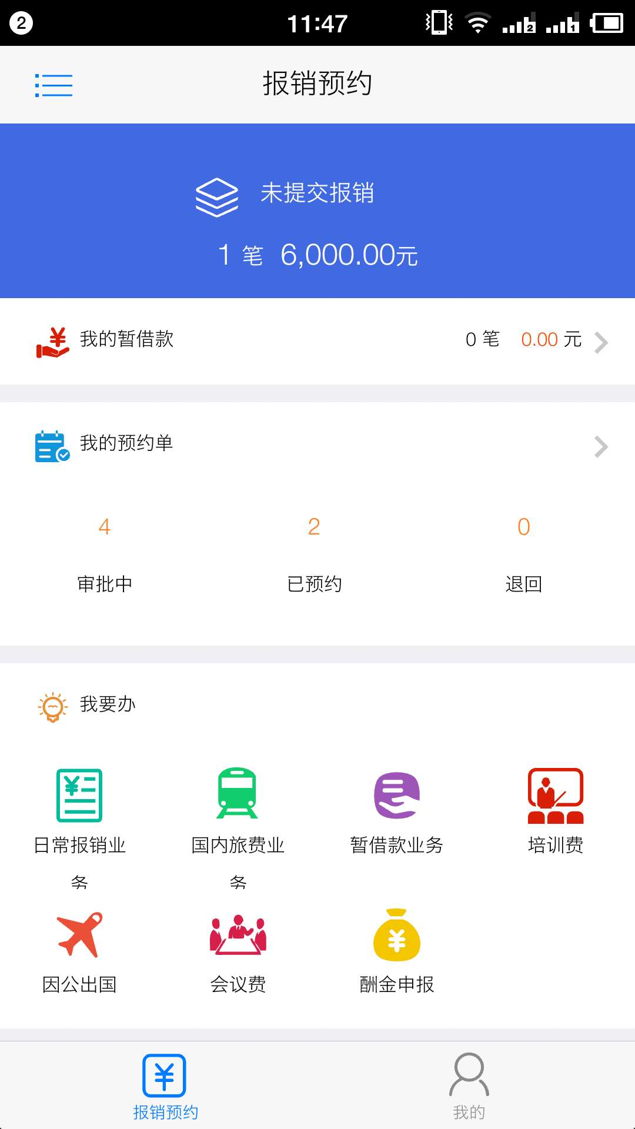
进入APP，点击【手机预约】，可以看到目前报销业务分为七类：日常报销业务、国内旅费业务、暂借款业务、酬金申报、因公出国、会议费（指举办会议）、培训费（指举办培训）。

以【日常报销业务】为例：
（一）申请报销
1、进入APP，点击【手机预约】，在【我要办】下方选择【日常报销业务】，进入报销页面，填写摘要和附件张数，点击【】对需要报销的原始凭证进行【拍照】或【从相册中选择】照片，完成后点击右上方【保存】上传照片。
报销非电子发票，下图（2）中“是否选择电子发票”栏不作选择。
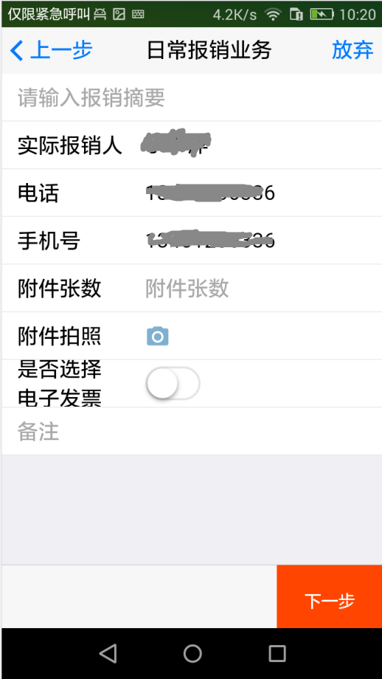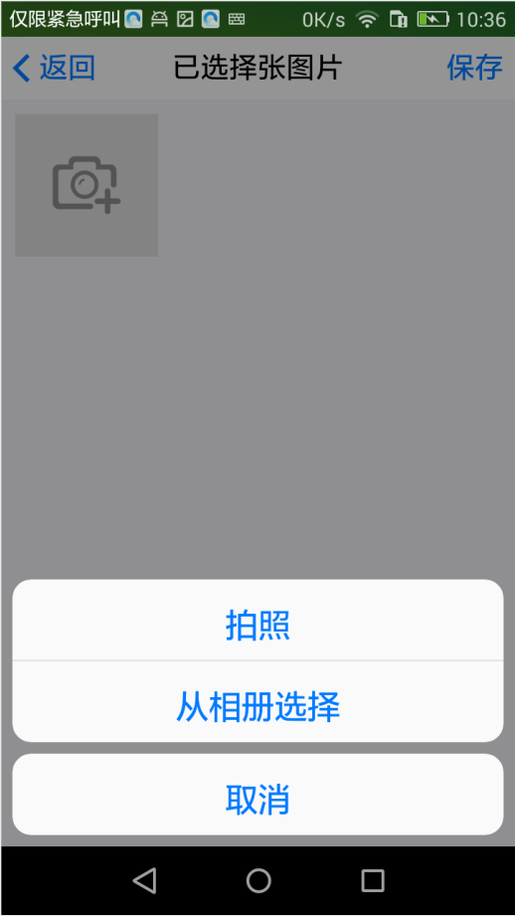
- （2） （3）
2、点击【下一步】，选择支出类别，如“办公费”。对应各报销项目的解释选择合适的报销项，并填写金额（不同报销项需分开报销）。点击【保存】并【确认】。保存成功后，点击【前往预约】。
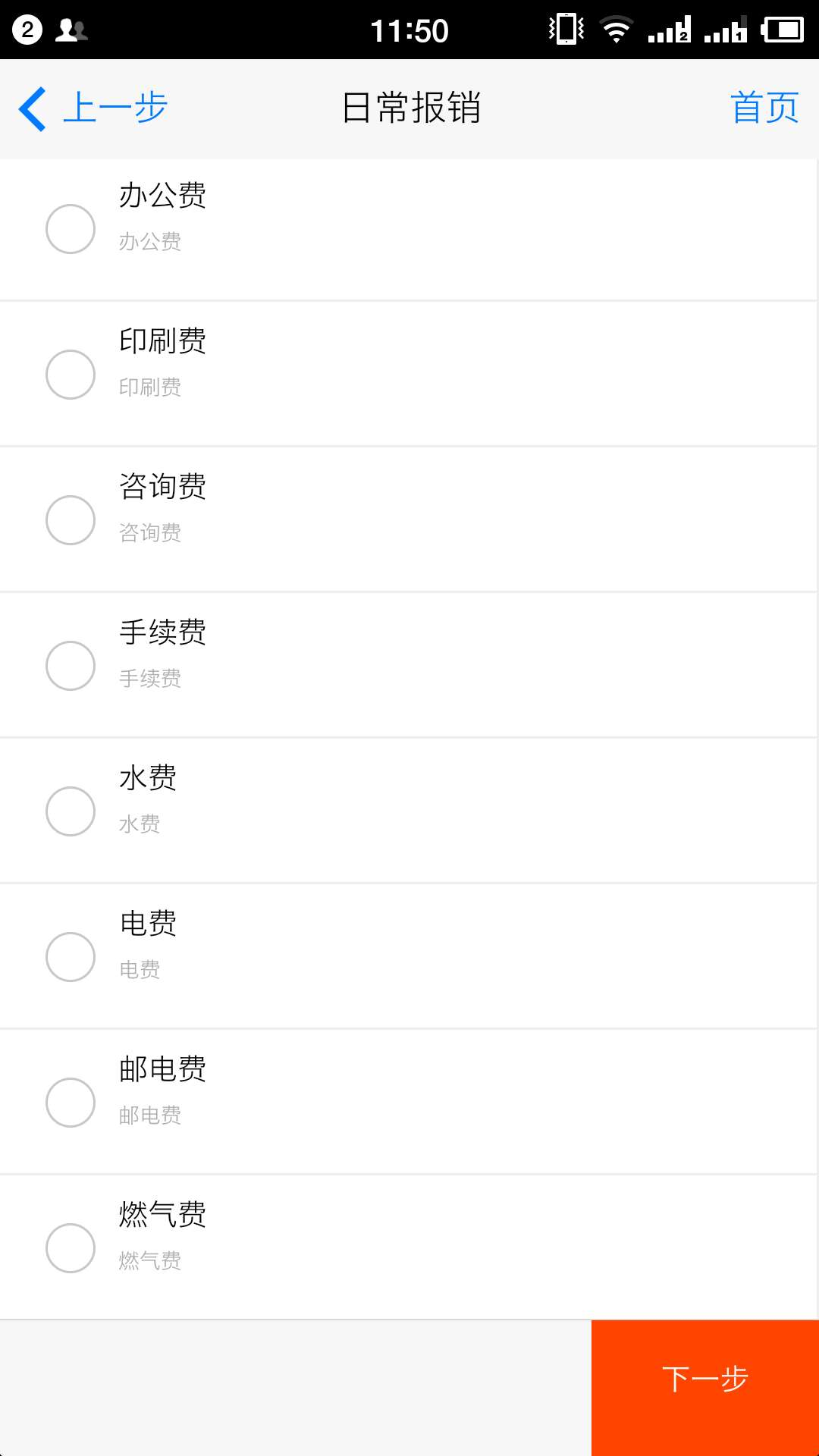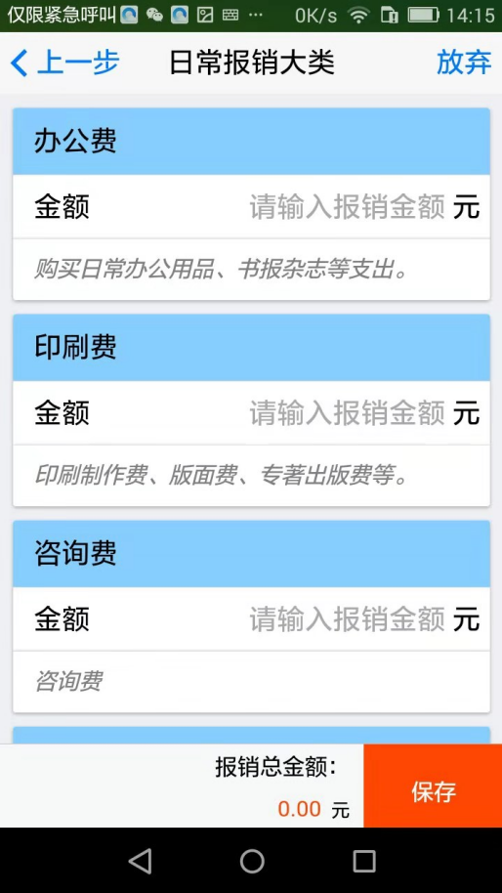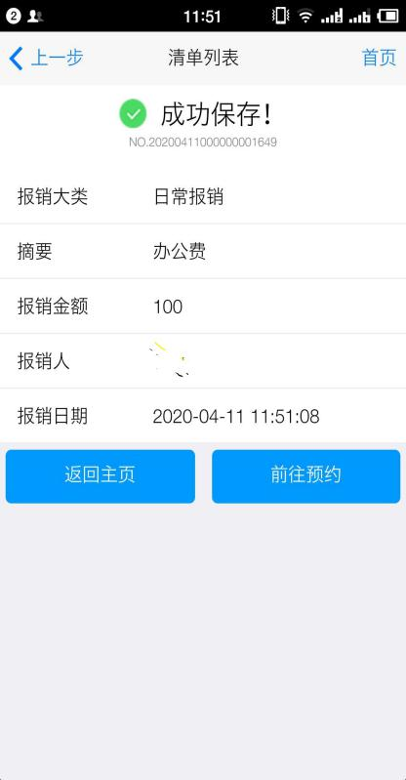
（3） （4） （5）

报销电子发票，则应事先扫描电子发票，具体操作如下图（a）—（d）：【我的电子发票】下方点击【扫描】，扫描电子发票上的二维码，扫描后系统自动输入电子发票信息，并根据提示认证。并申请报销时在“是否选择电子发票”栏中进行选择。
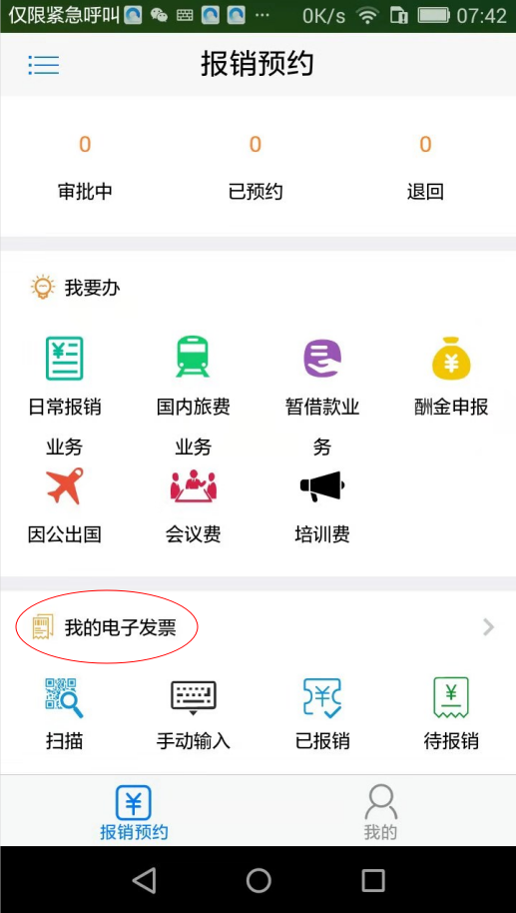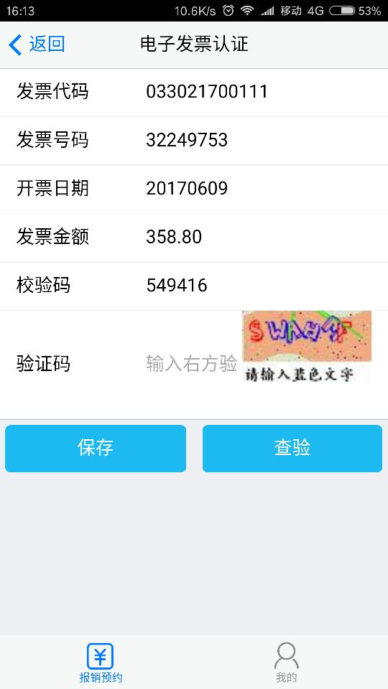
（a） （b）

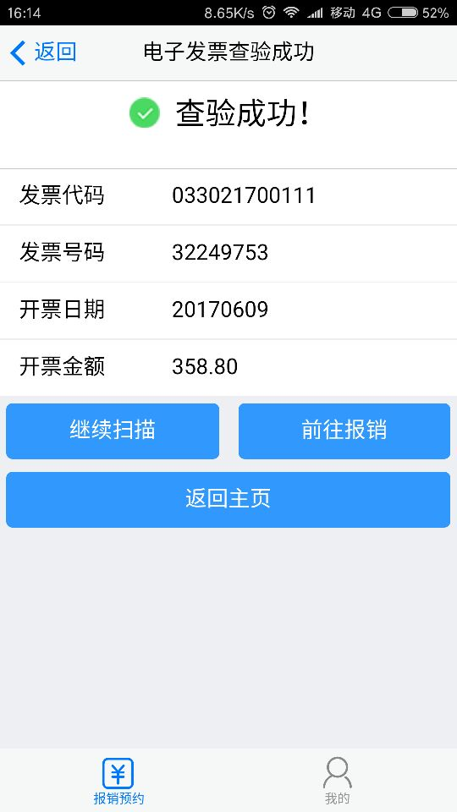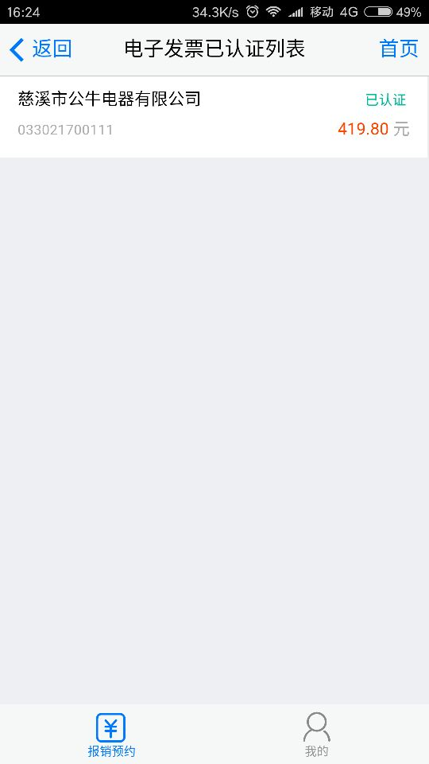
（c） （d）

完成认证的电子发票会自动列示在【电子发票已认证列表】中，申请报销时系统会提示从【电子发票已认证列表】中选择需要报销的发票。

3、点击【前往预约】后，在报销栏中可以看到未报销的预约，选择需报销业务，点击下方【报销】。
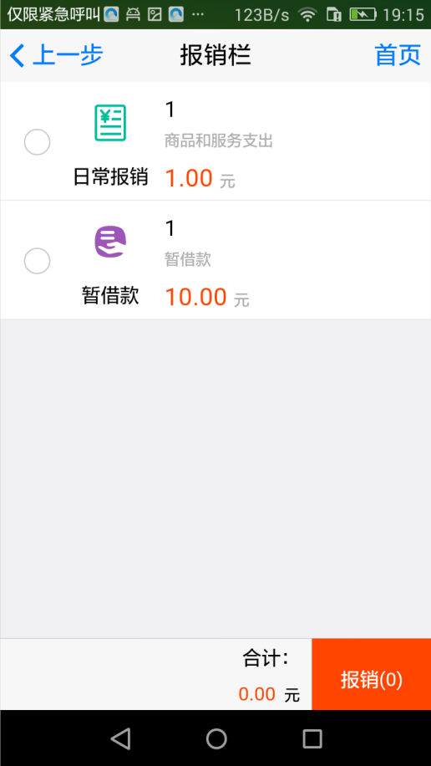
（6）

报销人如有借款，会出现借款信息，系统首先会让您选择是否归还冲销以往借款，选择借款后点击【下一步】，如不归还借款，则直接点击【下一步】，并选择相应的支付方式。 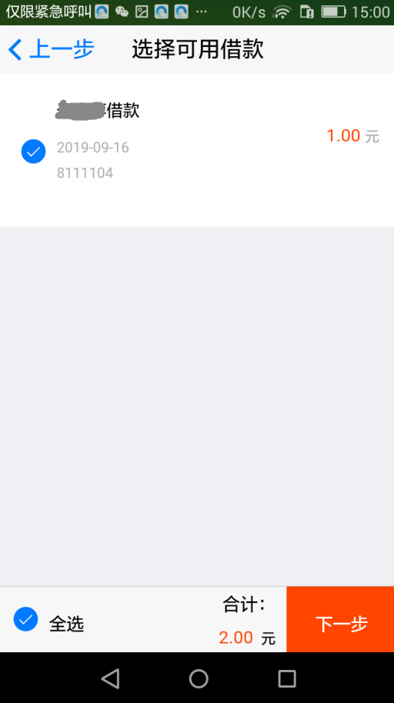 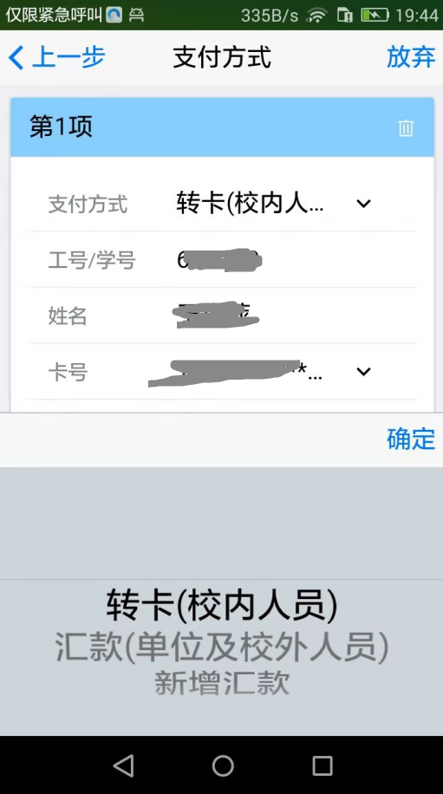
（7） （8）

温馨提示：如报销金额大于借款金额，可将多出金额转卡或汇款。汇款单位如搜索不到可选择【新增汇款】。如要付款给多家单位，可点击【新增一项】，继续添加。

4、点击【下一步】，选择【本人项目】或【他人项目】，进行报销经费项目选择或填写，完成后点击【提交】，等待签批通过后预约时间及窗口。
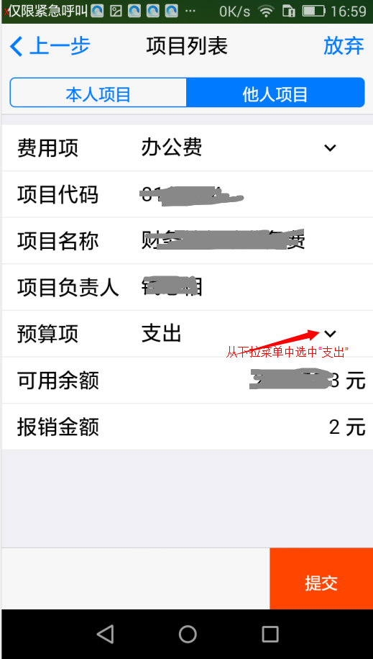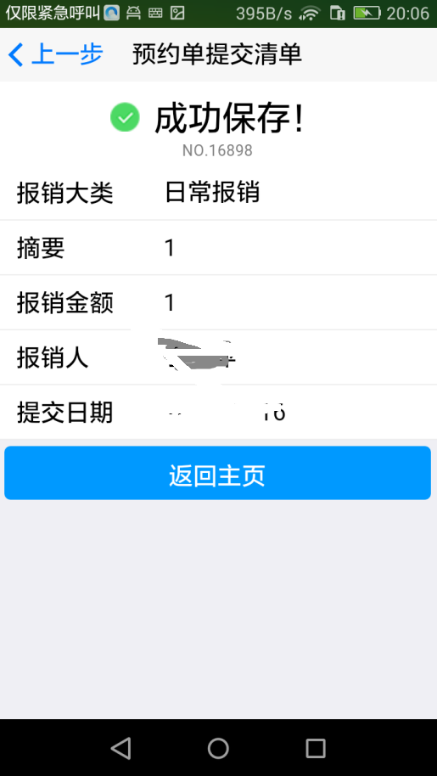
（9） （10）

5、点击【返回主页】后，查看【我的预约单】

（二）报销审批
1、进入APP，点击下方中间【事务】按钮，进入审批界面，点击查看【待审批】事项。
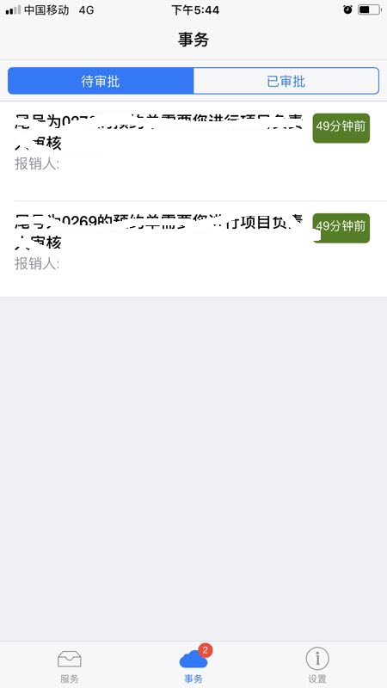
（1） （2）

2、逐条点击待审批项目，跳出对话框【验证模式选择】，完成后跳出【预约单审核】，即可查看“费用明细”、“项目明细”等信息，点击【照片附件】后的图标，查看凭证扫描件照片。
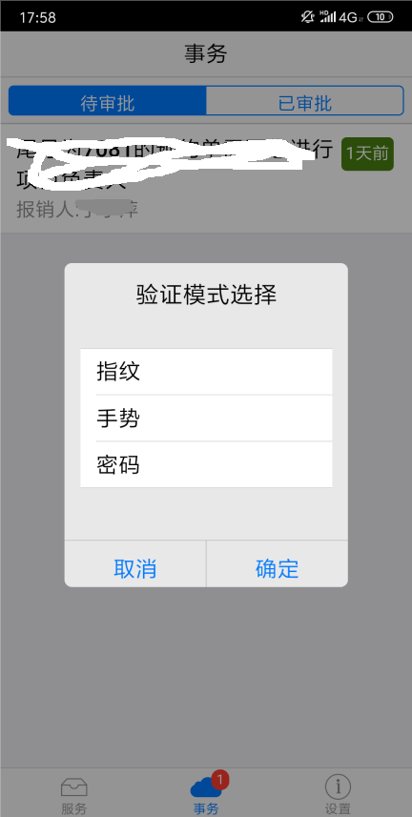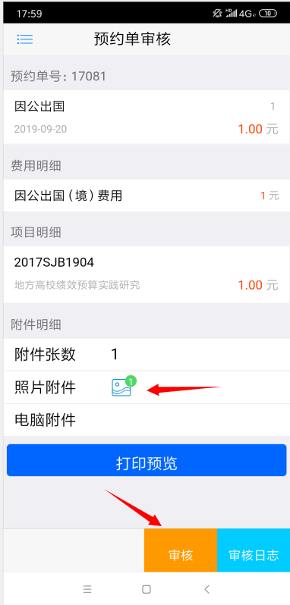
（3） （4）
2、点击【审核】按钮，跳出审批意见对话框，填写意见并点击【同意】或【拒绝】按钮，系统跳出密码认证，完成审批。（如在前部分设置指纹、手势或密码则以此类方式完成审批）
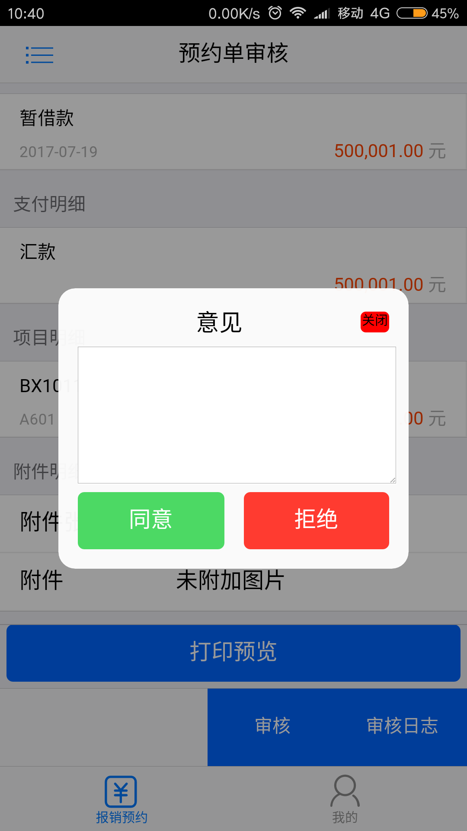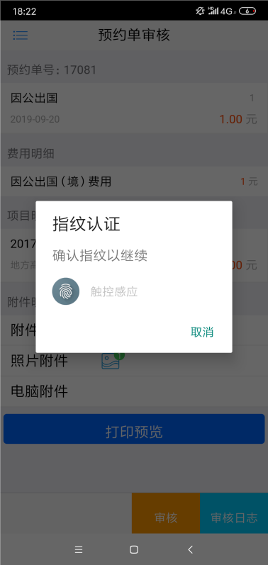
（5） （6）

- 预约签批PC端
- 登陆系统
1、登陆网址：http://cwcx.niit.edu.cn/，输入用户名、密码。

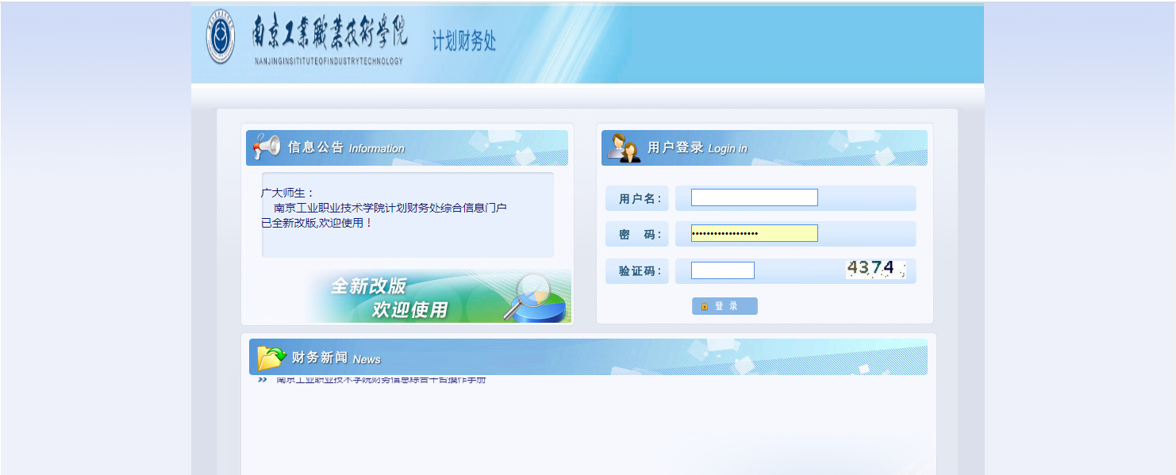

2、点击左侧【网上预约报销】
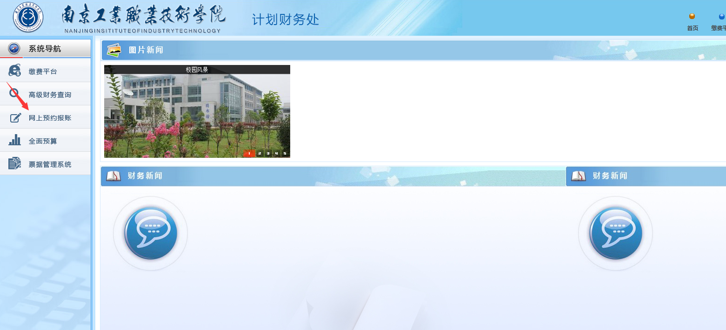

二、申请报销
1、点击左上角头像，选择“教师”角色
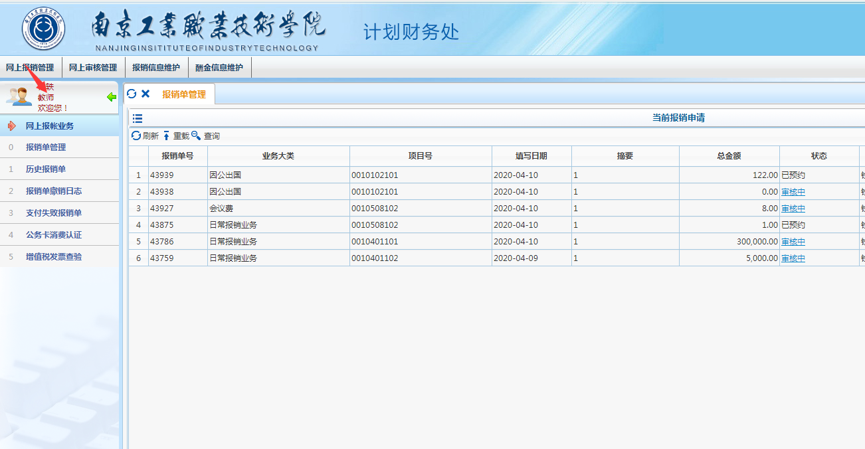
2、点击下方【申请报销单】
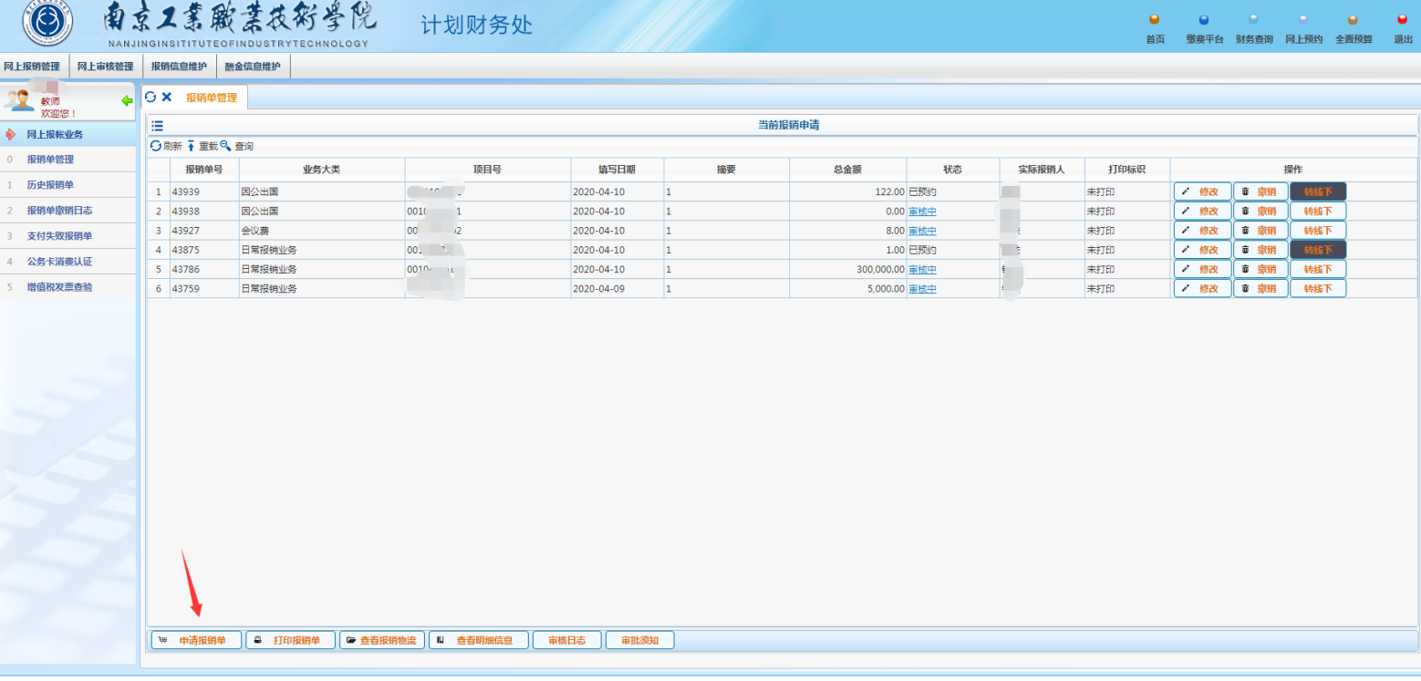

3、【选择业务大类】，【项目号】等带星号的必填项之后点击【下一步】（是否线上审批点击“是”）
支付方式【转卡】表示打给个人；【汇款】表示对公转账

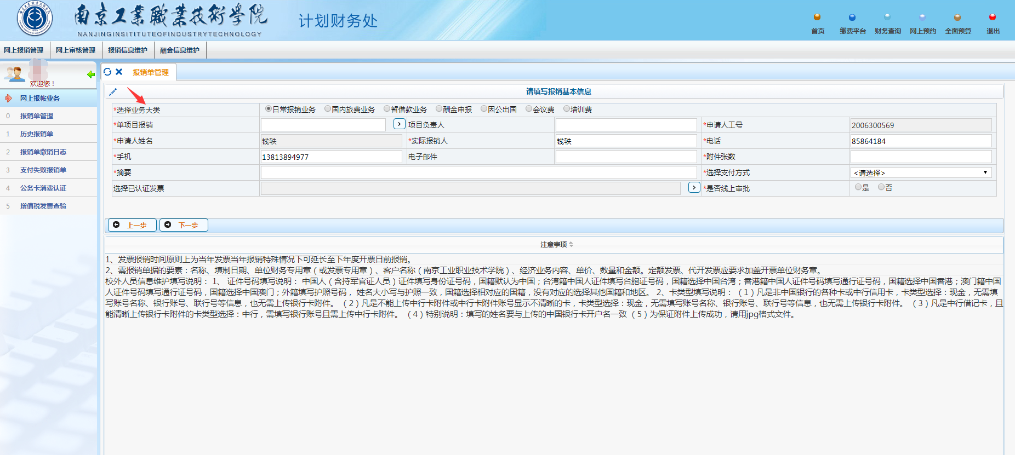
4、对照报销项，填写报销金额，完成后点击【下一步】

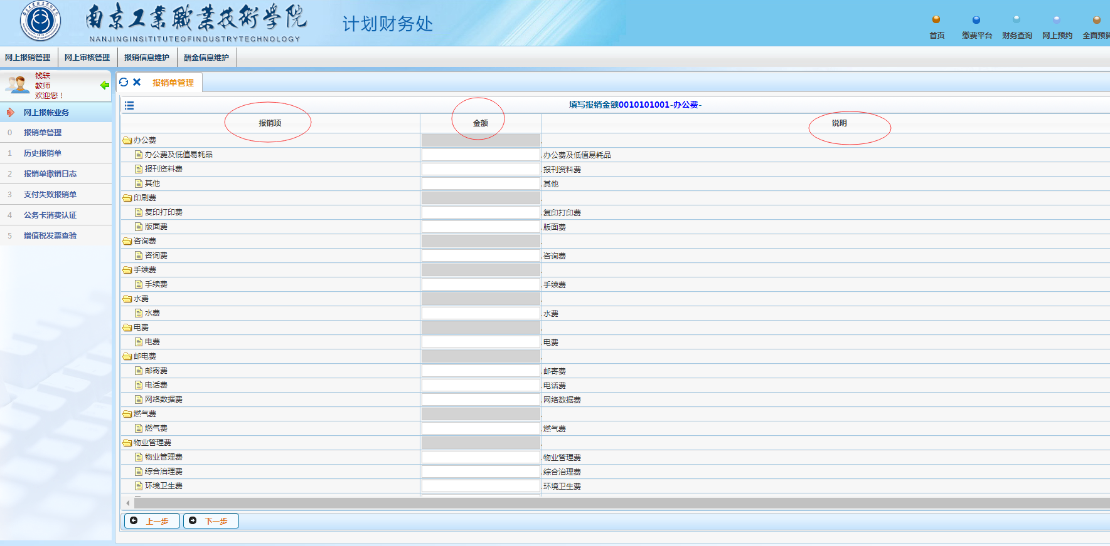
5、填写付款信息，完成后点击下方【确认】——【下一步】

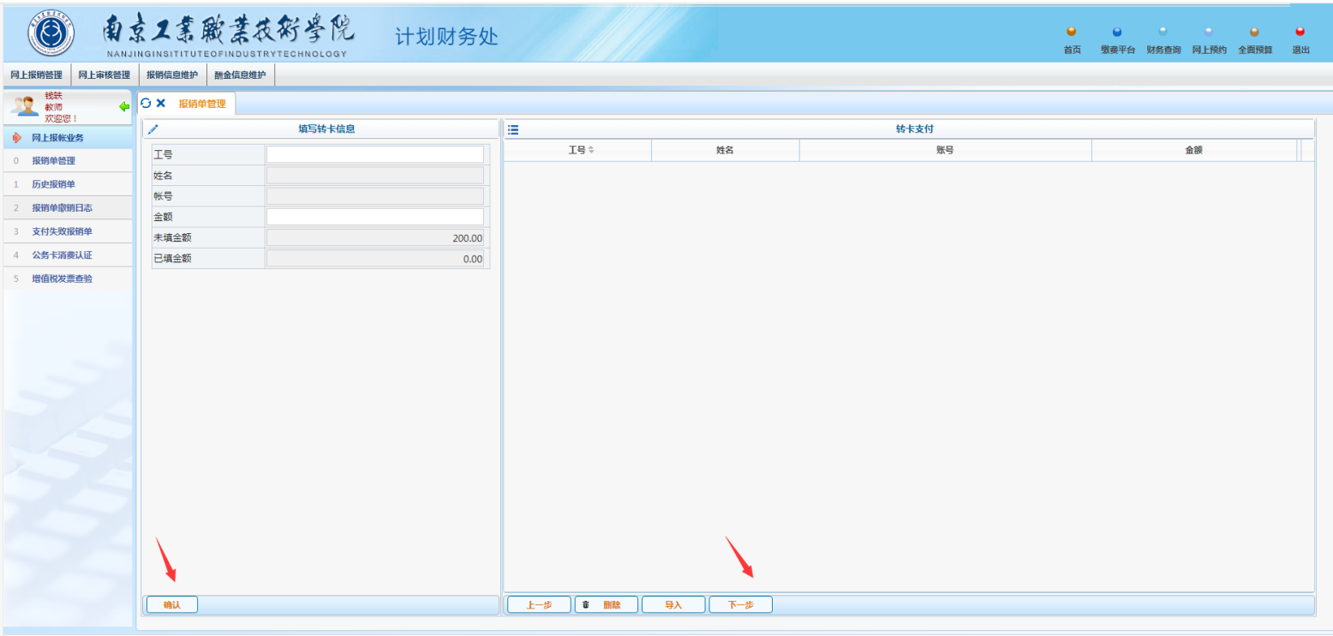
6、点击【上传附件】，完成后点击【提交】

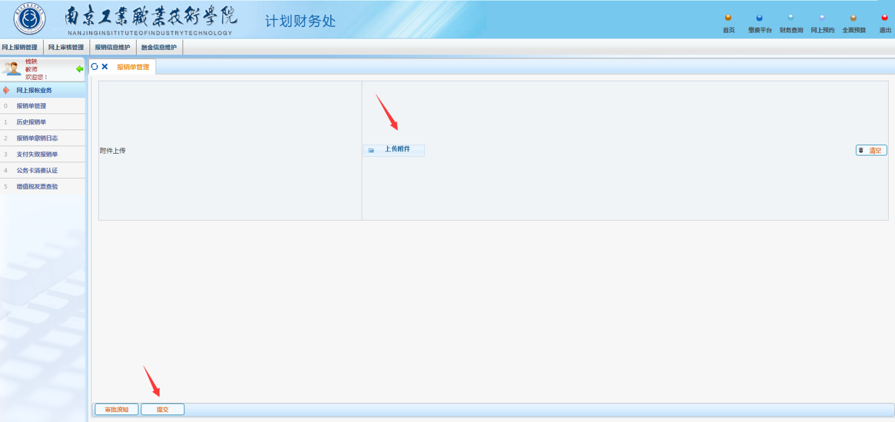

7、点击【提交】
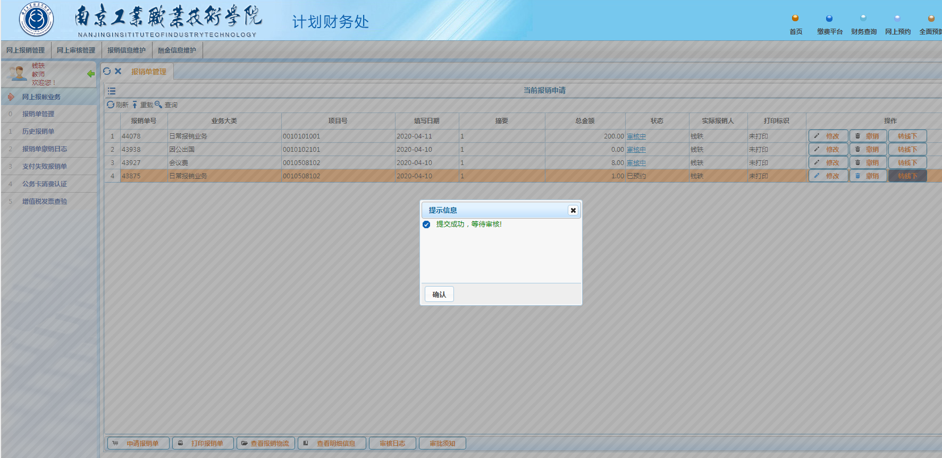

8、.点击下方【审批日志】，可查看审批流程；全部审批流程走完之后，点击下方【打印报销单】，可打出报销单。

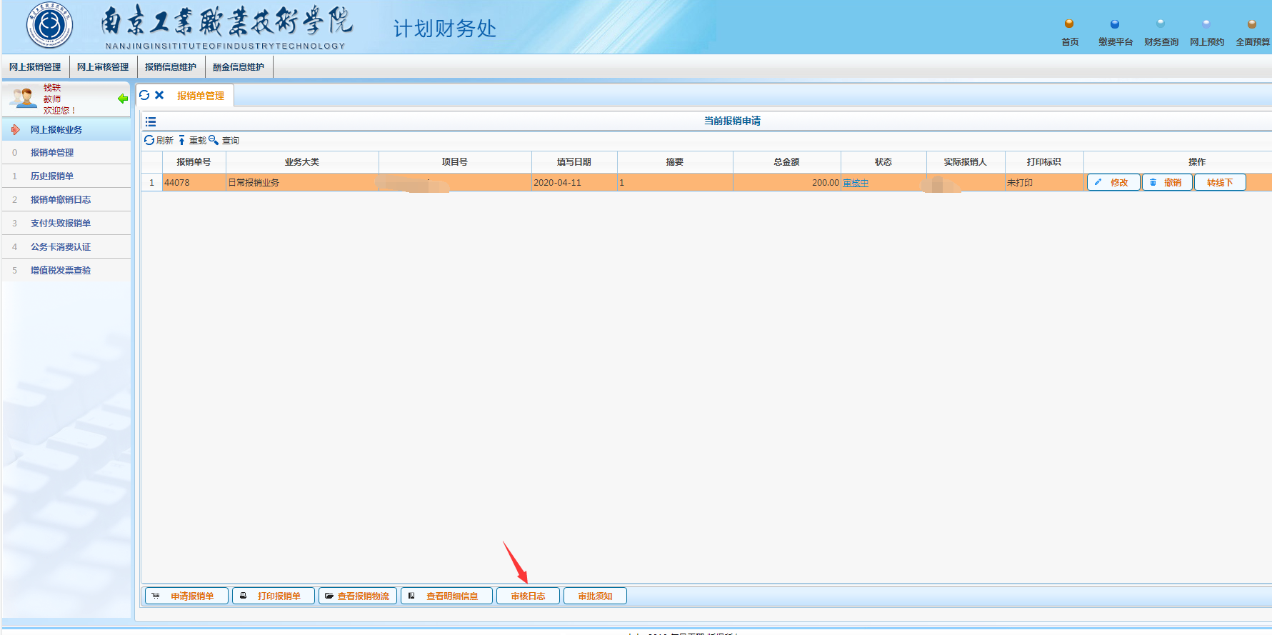

- 报销审批
1、点击左上方第二个页面【网上审核管理】
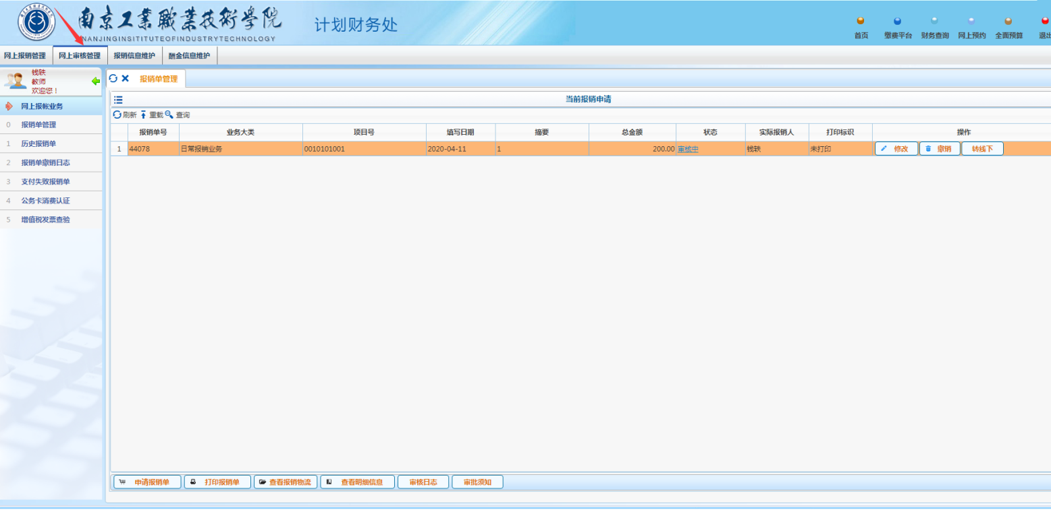

2、点击左侧【待审批】，选中待审项目，点击下方【审批】
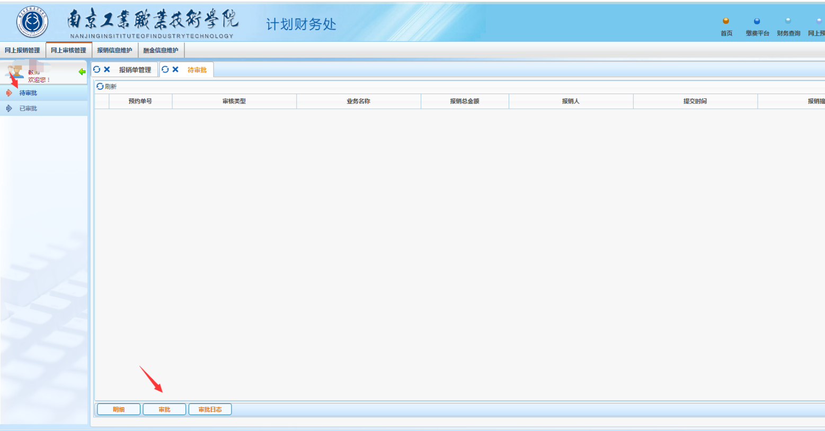

- 填写审核意见，查看相关附件信息，选择点击【同意】或【退回】
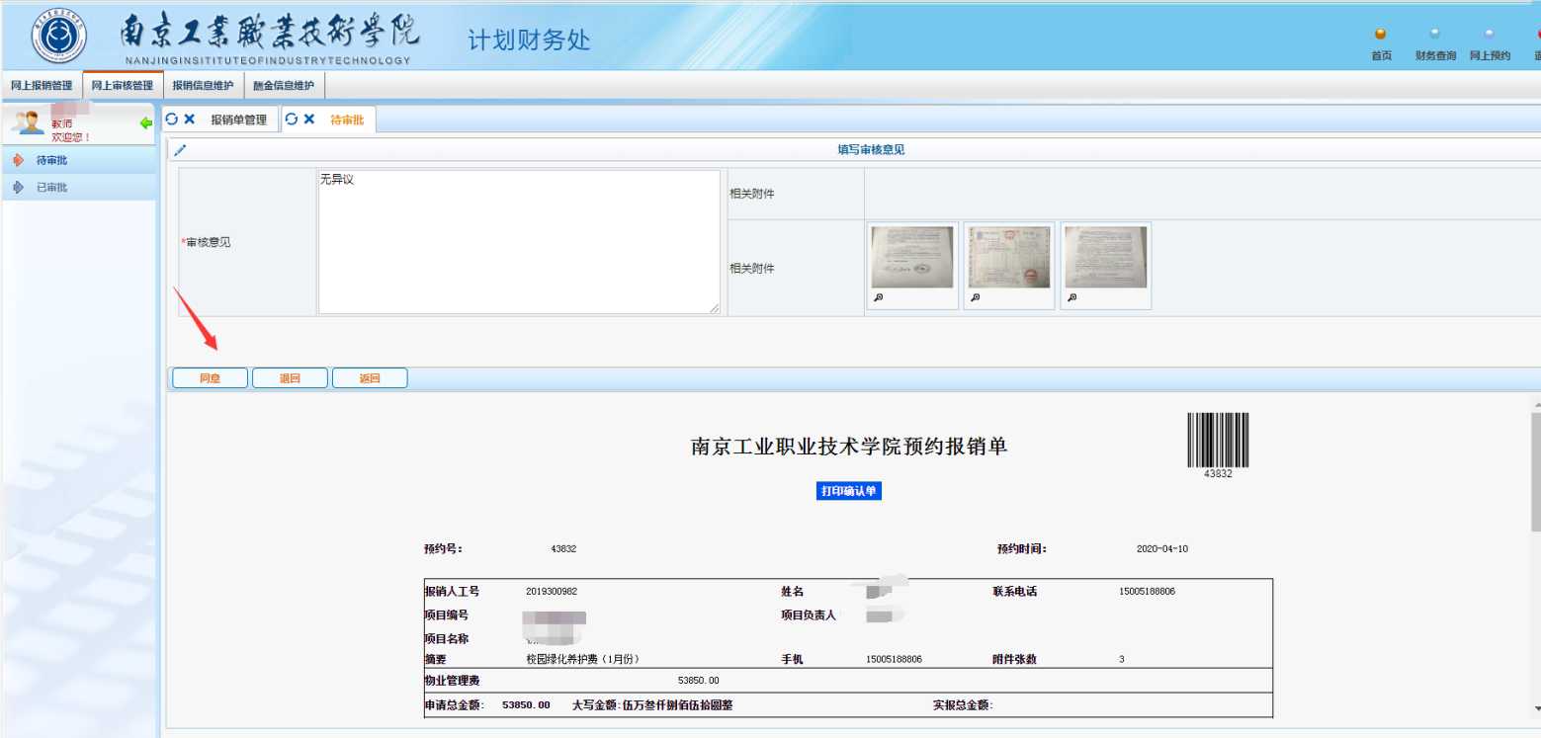

- 增值税发票验证
1、点击【增值税发票查验】
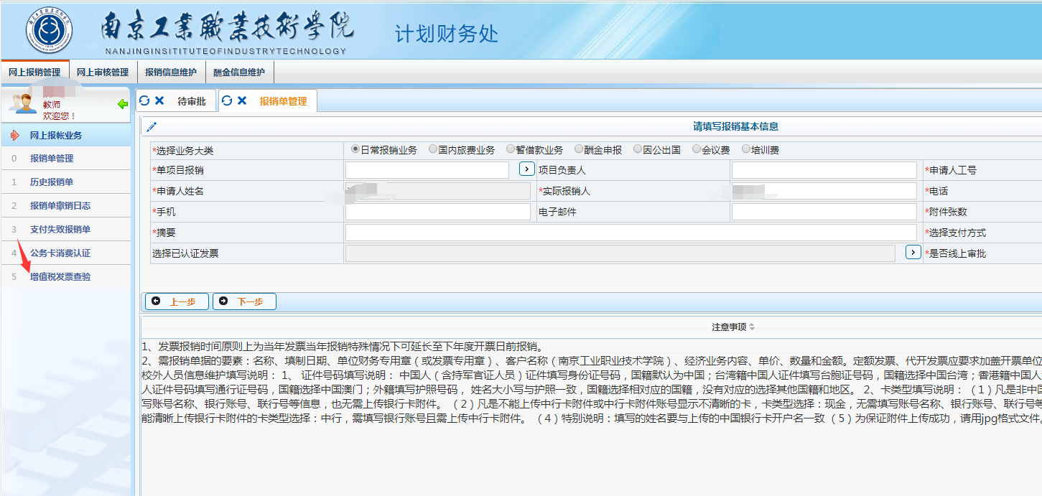

2、添加微信小程序功能，实现增值税扫描验证，不用进行手动输入。（注意添加小程序之后再进行扫描登录，实行实名制）
点击第一个“点我”，通过微信扫描添加微信小程序，然后点击“扫码识别进入”；
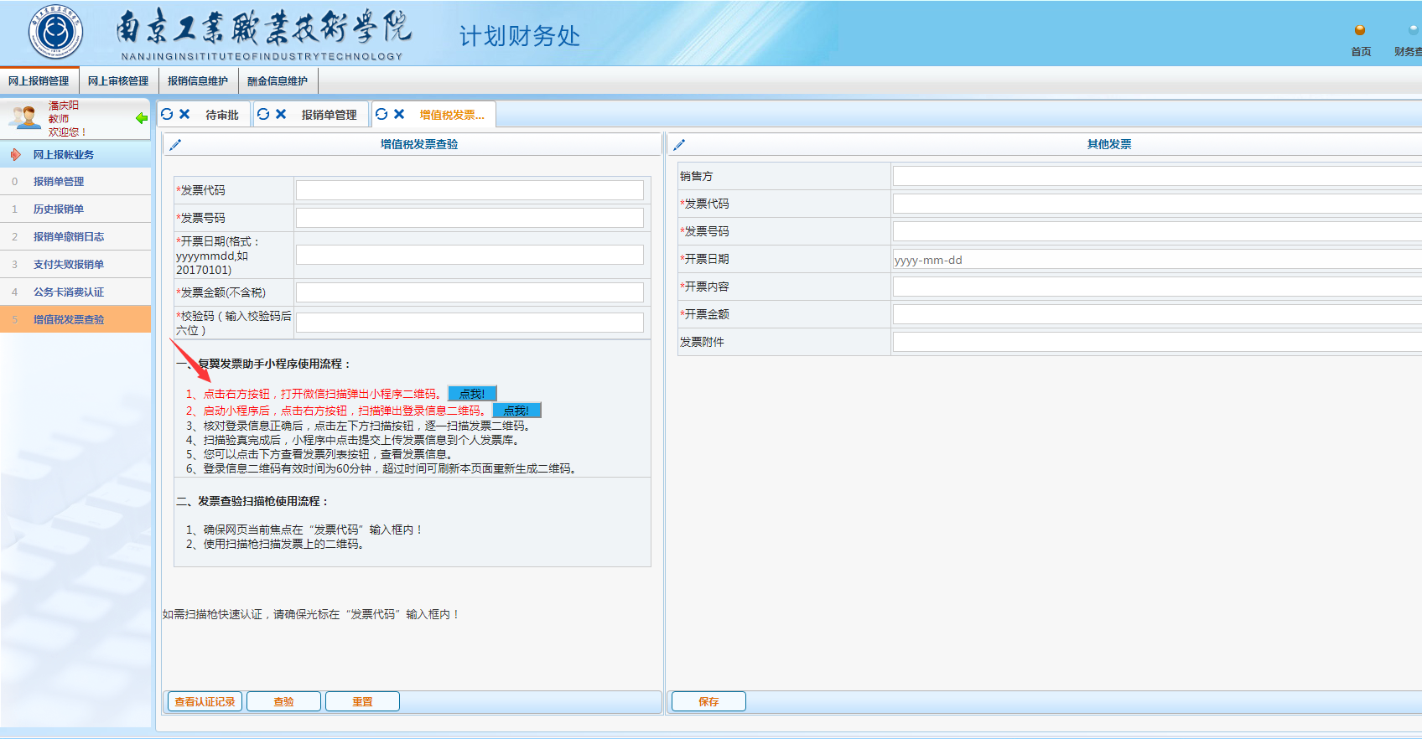
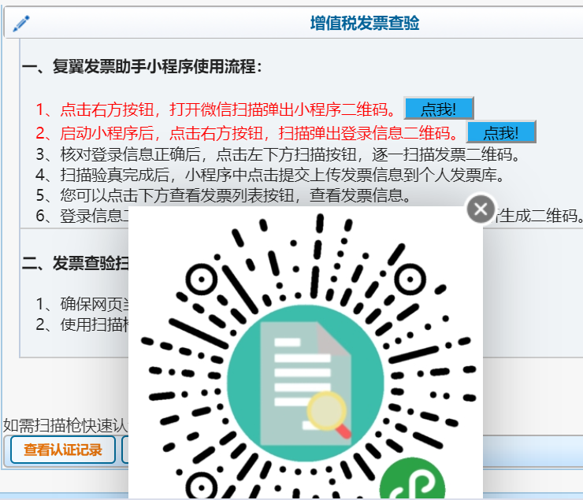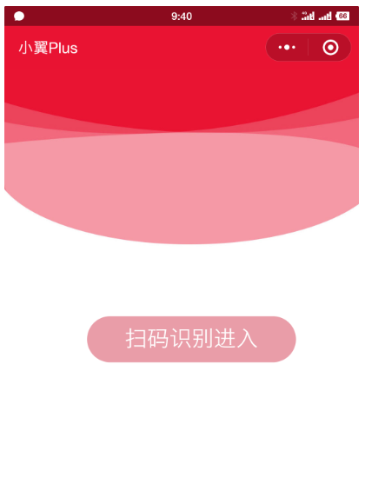
- 点击第二个“点我”扫码进行实名登录
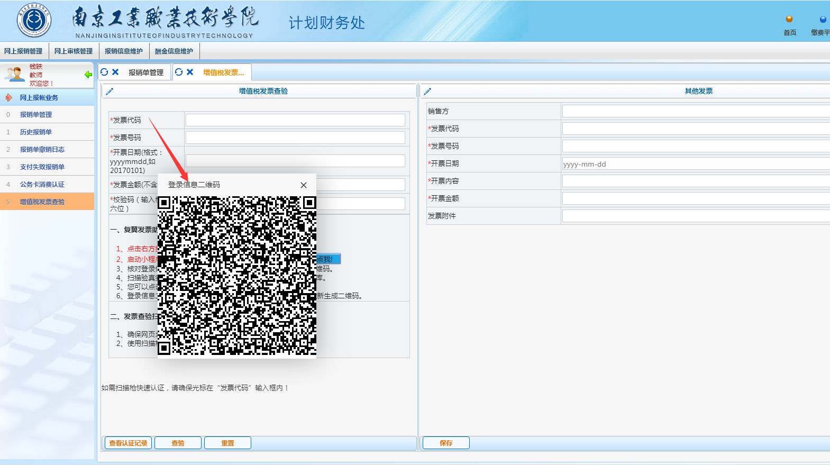
4、验票成功后提交入库，后面报销时在【选择已认证发票】中调取使用。
